Kochani uczniowie!
Dzisiaj:
- poćwiczymy głośne czytanie;
- dowiemy się co oznaczają takie słowa jak kolekcja, kolekcjoner, eksponat, numizmatyka, filatelistyka, entomologia;
- będziemy układać i zapisywać zdania;
- będziemy kolorować obrazek za pomocą kodu;
- utworzymy rodzinę wyrazów
Temat: Niezwykłe kolekcje.
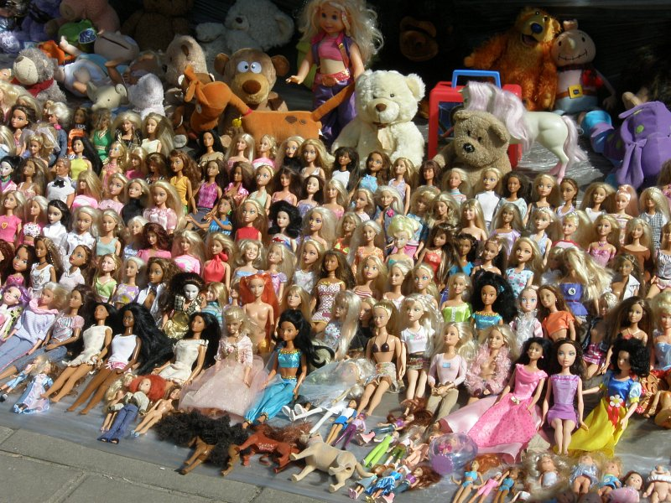
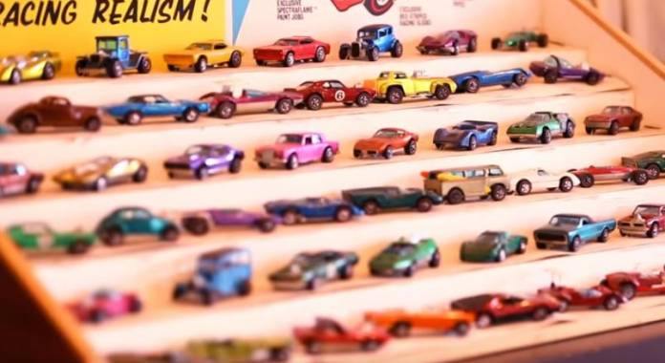

- Otwórzcie podręcznik na stronie 75 i przeczytajcie kilka informacji na temat niezwykłych kolekcji.
- A teraz przeczytajcie jeszcze raz, co oznacza słowo kolekcja oraz inne słowa, które wiążą się ściśle z kolekcjonowaniem .
Kolekcja- to zbiór przedmiotów tego samego typu, gromadzonych zwykle zpowodu ich wartości (artystycznej, historycznej itp.). Można kolekcjonować różne rzeczy, często mówi się o nich eksponaty. Osoba, która kolekcjonuje, to kolekcjoner. Kolekcjonowanie monet to numizmatyka, a kolekcjonowanie znaczków to filatelistyka.

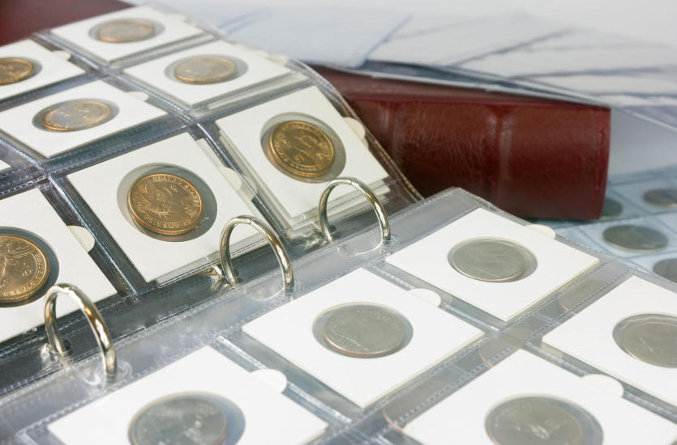
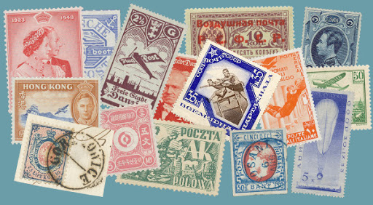

Czy wiecie co oznacza słowo entomologia??? Odpowiedź znajdziecie w załączniku w prezentacji. Możecie ją obejrzeć teraz lub po skończonych zadaniach.

- A teraz spróbujcie pomyśleć, czy może jest coś co kolekcjonujecie? Może zbieracie figurki Star Wars? A może macie kolekcję komiksów?? Spróbujcie także odpowiedzieć na następujące pytania:
- Co kolekcjonujesz? Opowiedz o swoich kolekcjach mamie lub tacie.
- Od czego zaczęła się Twoja kolekcja?
- Skąd pochodzą eksponaty?
- Który eksponat jest dla Ciebie najcenniejszy?
- Co jeszcze można kolekcjonować?

- Czy wiecie, że niektóre kolekcje mają swoje symbole tzw. logo kolekcji? Czy Twoja kolekcja ma też takie logo? A może jeszcze nie masz żadnej kolekcji? Jeśli kiedyś zostałbyś kolekcjonerem, jakie logo miałaby Twoja kolekcja??? Narysuj logo swojej kolekcji na kartce A4. Poniżej przykładowe logo kolekcji samochodów.

- Otwórzcie teraz ćwiczenia z języka polskiego na stronie 70 i wykonaj zadania do strony 73.
- Zachęcam Was do obejrzenia filmiku o pewnej kolekcji pająków lub do małej hodowli żab:

https://www.youtube.com/watch?v=P3Q343g-mew
https://www.youtube.com/watch?v=NFj0TqP3qD8

A jeśli spodobała Wam się kolekcja pająków, to teraz możecie wykonać takiego pająka sami. Poniżej zamieszczam propozycje wykonania pająka:

